**Высокопроизводительные вычисления**

**Индивидуальные функции по лабораторной работе № 2**

в процедуре

|  |  |  |
| --- | --- | --- |
| **Студент** | **Функция** | **maxErr** |
| **ИВТАПбд-31** | | |
| Бабайкин Василий | *sin x* | 2-21 |
| Белова Полина | *tg x* | 2-18 |
| Закурдаева Анастасия | *cos x* | 2-22 |
| Исаков Егор | *csc x* | 2-20 |
| Казаева Анна | *ln(1-x)* | 2-16 |
| Касаткин Андрей | *ln((1+x)/(1-x))* | 2-15 |
| Каширин Илья | *ln(cos x)* | 2-17 |
| Котельников Михаил | *arcsin x* | 2-17 |
| Краснухина Маргарита | *arcos x* | 2-18 |
| Лагутаев Александр | *arcctg x* | 2-17 |
| Мавлютов Дильшат | *ch x* | 2-21 |
| Мартьянов Артём% | *sch x* |  |
| Сбитнев Денис | *sin (x + 0,6)* |  |
| Ситников Александр | *cos (x+ 0,5)* |  |
| Скрынник Александр | *ex* |  |
| Хаймурзин Равиль | *th x* |  |
| Юрченко Владислав | *x*cos(3*x)* |  |
|  | **ИВТАСбд-31** | |
| Алиев Давид% | *Сравнительный анализ вариантов исследования реактивности fist.ulstu* | |
| Бондаренко Анна | *tg x* | 2-19 |
| Дергунов Максим | *cos x* | 2-20 |
| Дубинкина Юлия | *csc x* | 2-19 |
| Дьячук Павел | *ln(1-x)* | 2-15 |
| Егоров Вадим | *ln((1+x)/(1-x))* | 2-16 |
| Еремеева Юлия | *ln(cos x)* | 2-18 |
| Журавлева Вероника | *arcsin x* | 2-18 |
| Захаров Павел | *arcos x* | 2-19 |
| Изис Александр | *Исследование влияния асинхронности на производительность fist.ulstu.ru* | |
| Лабазов Кирилл | *ch x* | 2-20 |
| Макушкин Андрей | *sch x* | 2-21 |
| Мясоедов Максим | *sin (x + 0,6)* | 2-19 |
| Полувесов Артём | *cos (x+ 0,5)* | 2-18 |
| Савин Павел | *ex* | 2-21 |
| Сафин Данис | *th x* | 2-20 |
| Умывалкин Максим | Исследование методов повышения производительности рендеринга fist.ulstu | |
| Ширякин Владислав | *arcctg x* | 2-18 |
| Щанкин Сергей | *sin x* | 2-20 |

**Приложение 1. Базовые сведения из математического справочника**

Таблица разложения функций в ряды

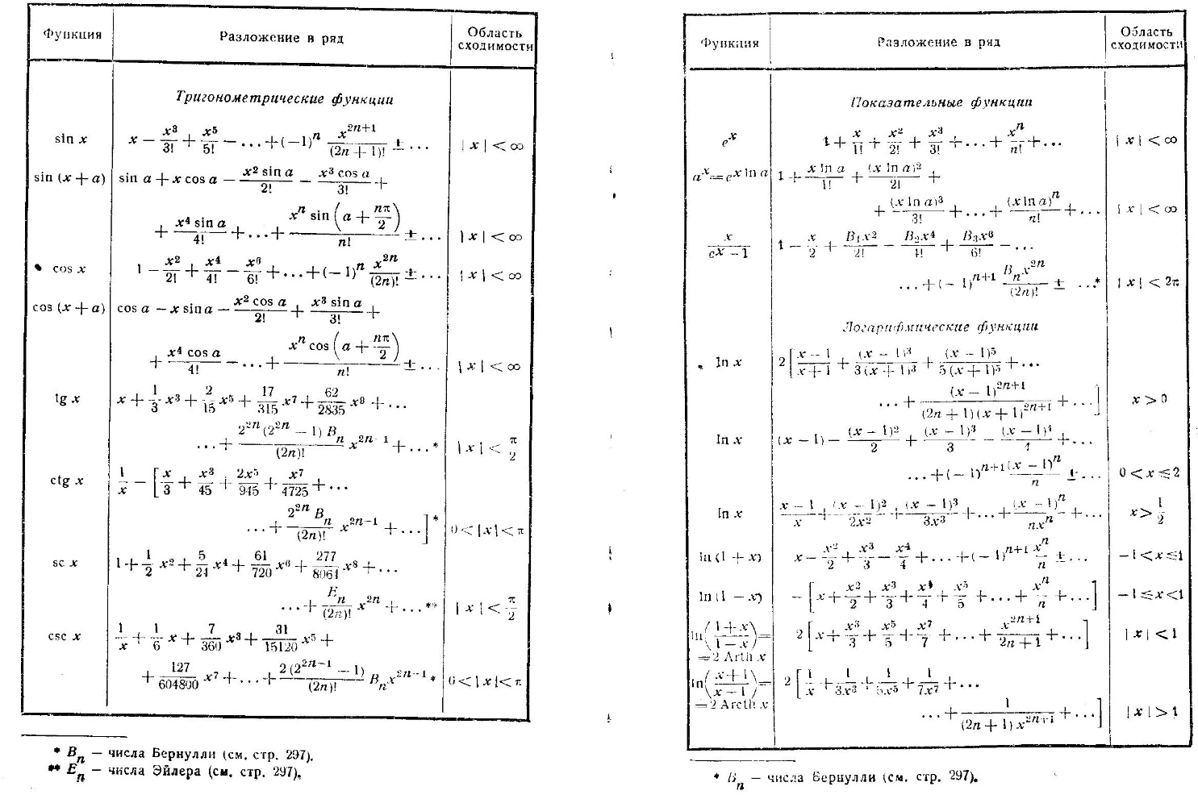

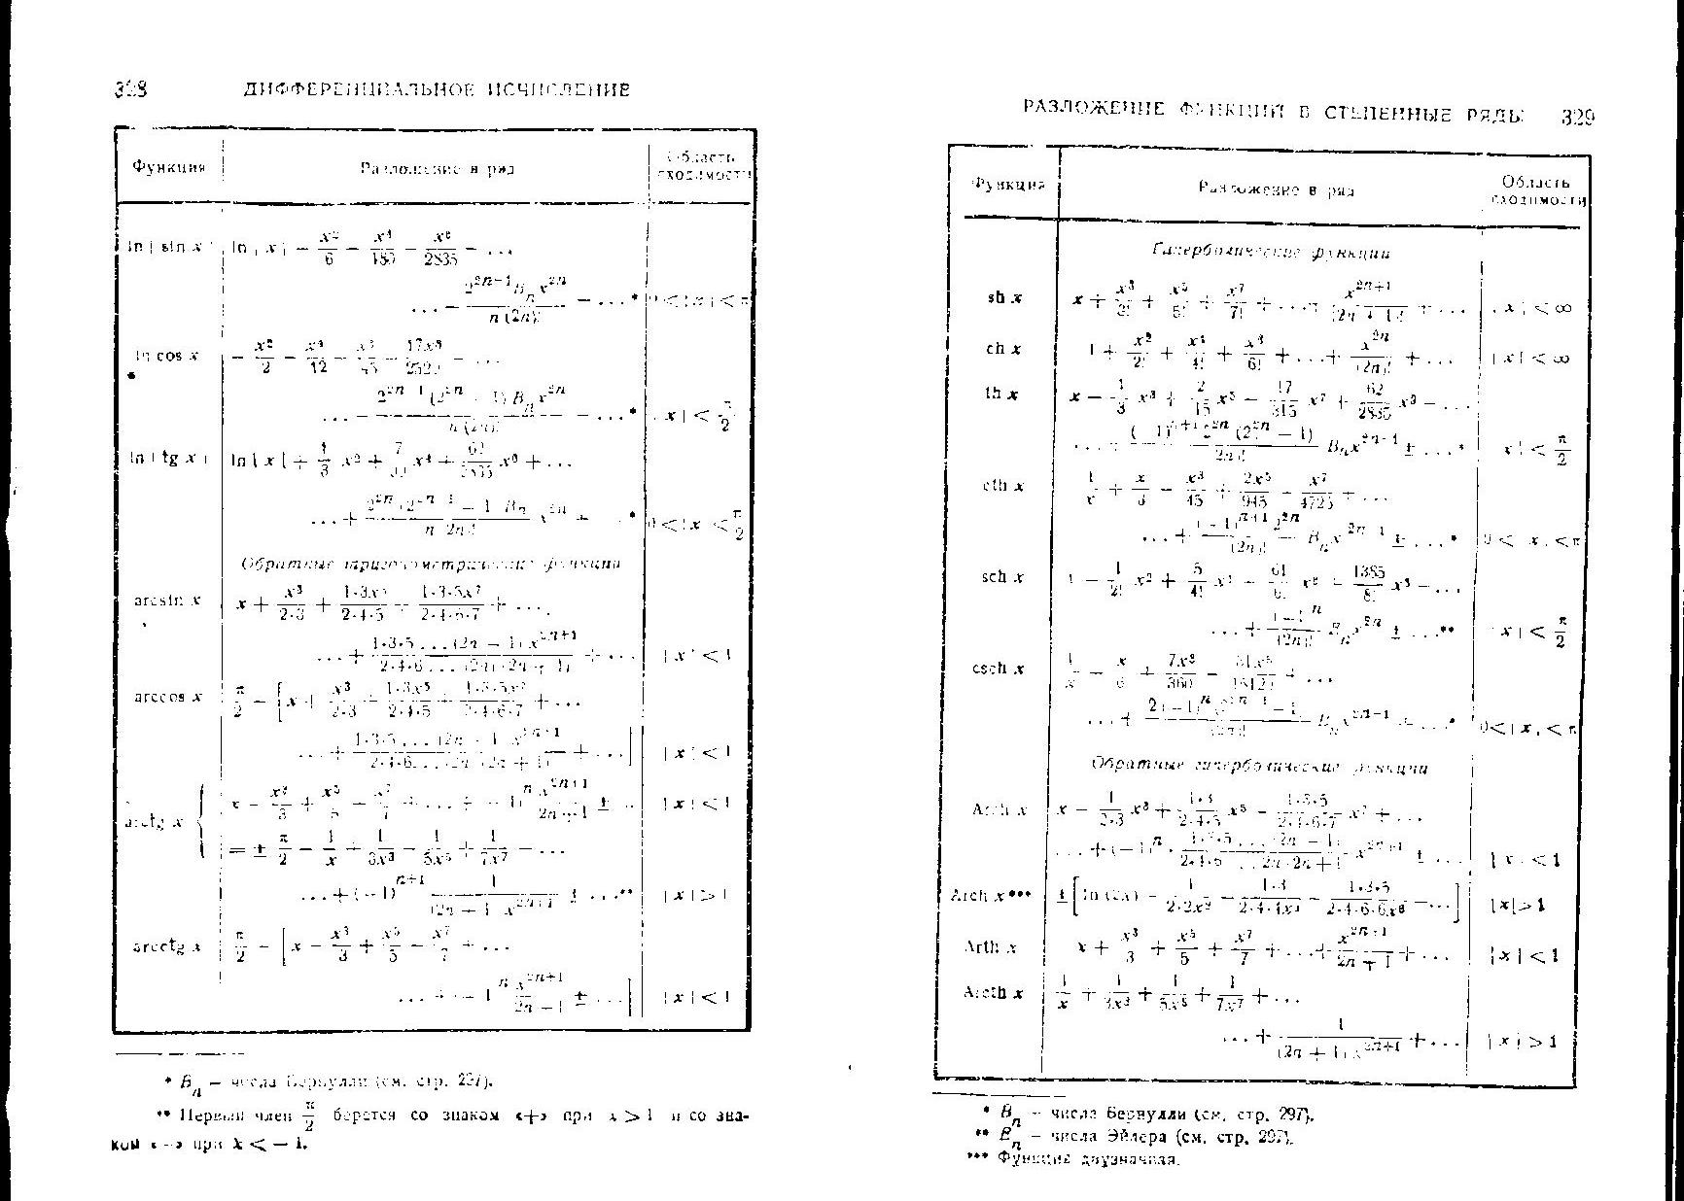

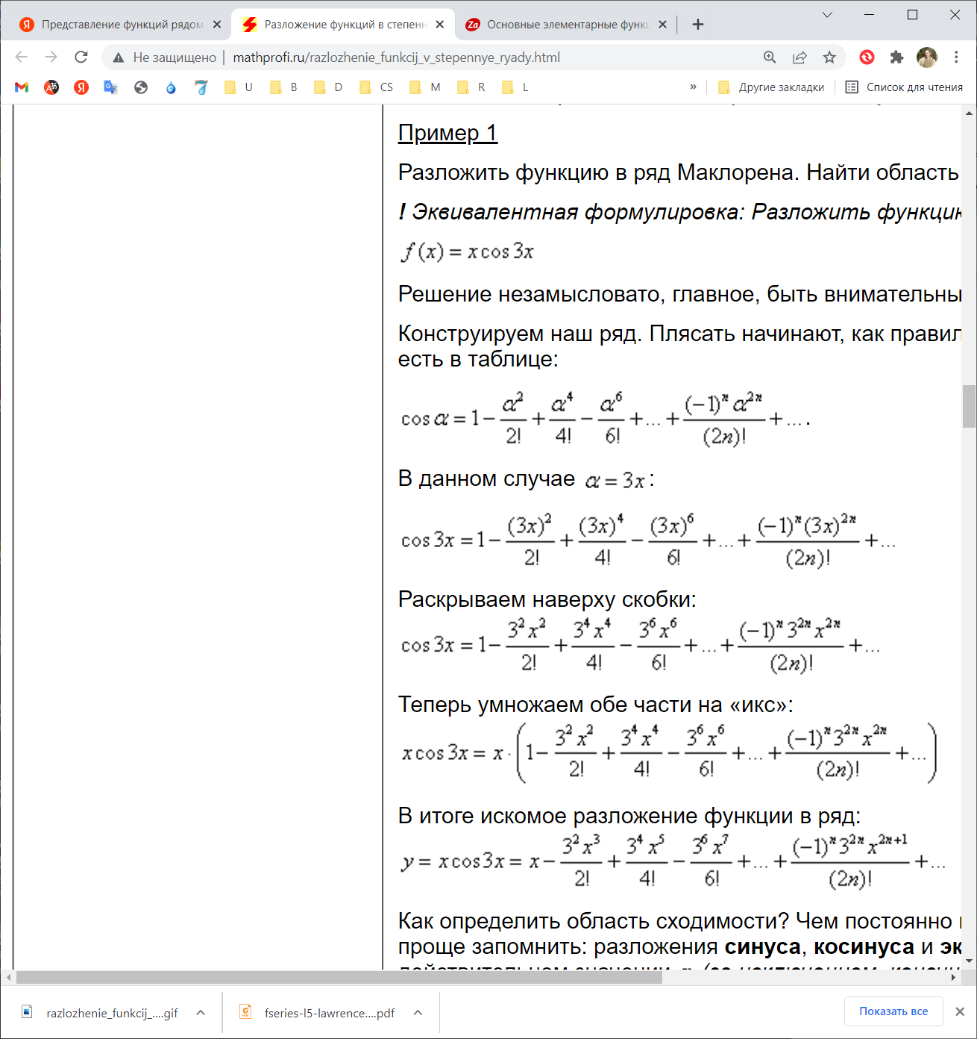

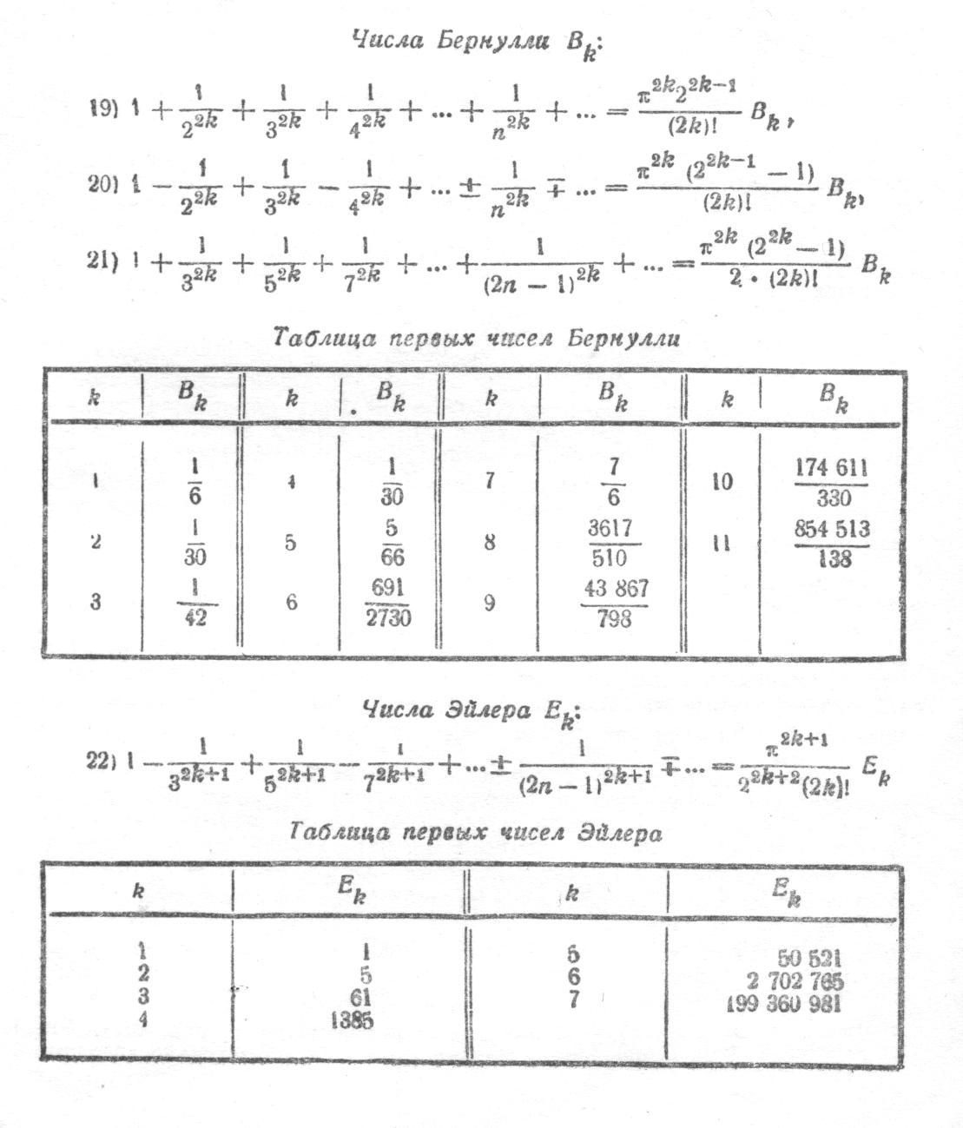

Числа Бернулли получаются как решения системы равенств:   
  
  
  
  
  
где



Имеем . Или .



Отсюда .



Т.е. рекуррентно можно вычислить числа

**Приложение 2. Схемы вычисления степенных рядов**

2.1. Наивная схема (FlCyclNoGorner и FlNoCyclNoGorner)

Берется формула из справочника и программируется без всяких оптимизационных «премудростей».

2.2. Схема Горнера (FlCyclGorner и FlNoCyclGorner, FixCyclGorner и FixNoCyclGorner)

a[0] + a[1]*x + a[2]*x2 + a[3]*x3 + … a[n]*xn = ((…(a[n]*x+a[n-1])*x + a[n-2])*x + … + a[1])*x + a[0]

Бесцикловое вычисление предполагает непосредственную запись формулы из правой части в виде арифметического выражения. Здесь возможны два варианта: обращение к элементам массива коэффициентов и явное вписывание констант в выражение.

Цикловое вычисление схемы Горнера строится на основе тела цикла: s = s*x+a[i];

Приложение 3. Таблично-алгоритмическая реализация

На этапе анализа разложения функции в ряд вида *f*(*x*) = *a0 + a1*x + a2*x2 + a3*x3 + …*

внимание сосредоточено на значениях коэффициентов *ai .* В случае, когда 0 <= x < 1 длина ряда, обеспечивающего погрешность не более MAX_ERR, зависит от того, насколько интенсивно убывают коэффициенты ряда по мере увеличения номера *i*. Это связано с тем, что даже самые «худшие» значения аргумента *x*, дающие наибольшую ошибку при отбрасывании части ряда, имеют значение почти равное 1, что дает значение степеней аргумента близкое к 1.

Если максимальное значение *x* было бы очень маленьким, то члены ряда по мере увеличения *i* убывали бы достаточно интенсивно благодаря возведению в степень. Например, если max(x) = 2-10, то значение x2 , было бы не больше 2-20. При значениях MAX_ERR, близких к 2-20 , может стать возможным отбросить все члены ряда со степенями больше или даже равными 2.

Идея таблично-алгоритмического метода заключается в том, что весь диапазон значений аргумента *x* разбивается на много коротких поддиапазонов, для каждого из которых строится свой степенной ряд, у которого аргументом является отклонение от точки начала поддиапазона. Это можно сделать, например, на основе ряда Тейлора:

***f(x) = f(v)+ (x-v)*f `(v) /1! + (x-v)2 * f ``(v) /2! + …+ (x-v)n * f (n)(x) /n! + …***

Разность ***(x-v)*** как раз и является отклонением от точки ***x = v*,** в которой начинается поддиапазон. Набор значений производных для любого заранее заданного значения *v* является величиной постоянной, что позволяет вычислить коэффициенты заранее и хранить в таблице. Индекс значения набора коэффициента при этом зависит от значения *v*.

Для получения 2m групп коэффициентов, где m – разрядность старшей части, можно использовать формулу разложения в ряд Тейлора:

при x = v+h

***f(x) = f(v)+ h*f `(v) /1! + h2 * f ``(v) /2! + …+ hn * f (n)(v) /n! + …***

Выражение остаточного члена:

*Rn = (hn + 1) *f (n+1)(a)*(a+g*h) /(n+1)!, где 0<g <1.*

Формулы для некоторых производных:

*(xn) ` = n*xn-1*

*f `(a[0]+a[1]*x+a[2]*x2+ … + a[n]*xn) =*

*a[1] + 2*a[2]*x + 3*a[3]*x2 + 4*a[4]*x3 + … + n*a[n]*xn-1*

*f ``( a[0]+a[1]*x+a[2]*x2+ … + a[n]*xn) =*

*2*a[2] + 2*3*a[3]*x + 3*4*a[4]*x2 + 4*5*a[5]*x3 + … + n*(n-1)*a[n]*xn-2*

*f ```( a[0]+a[1]*x+a[2]*x2+ … + a[n]*xn) =*

*2*3*a[3] + 2*3*4*a[4]*x + 4*5*a[4]*x3 + … + n*(n-1)*a[n]*xn-2*

Впрочем, производная берется в точке (например, a = .101010101010 для приведенного выше примера), поэтому можно вычислить ее численным методом через ∆y/∆x, выбирая ∆x достаточно малым, чтобы не нарушить ограничения точности вычислений.